Министерство образования и науки Российской Федерации
Санкт-Петербургский Политехнический Университет Петра Великого
—
Институт компьютерных наук и кибербезопасности
«Высшая школа кибербезопасности»

ЛАБОРАТОРНАЯ РАБОТА № 1

«Правильный выбор параметров линейного конгруэнтного генератора»

по дисциплине «Структуры данных»

Выполнил
студент гр. 5151003/50003 Гудковский А.А.
<подпись>

Руководитель
Старший преподаватель Семьянов П.В.
<подпись>

Санкт-Петербург
2026
ОГЛАВЛЕНИЕ
1. ВВЕДЕНИЕ 3
2. ТЕОРЕТИЧЕСКАЯ ЧАСТЬ 4
2.1. Линейно конгруэнтный генератор 4
2.2. Параметр m 4
2.3. Параметры a и c 4
3. ПРАКТИЧЕСКАЯ ЧАСТЬ 5
3.1. Выбор параметров ЛКГ 5
3.2. Тестирование ЛКГ 5
4. РЕЗУЛЬТАТЫ 8
4.1. Период 8
4.2. Мощность 8
4.3. Разброс 8
4.4. Критерий конфликтов 8
5. ВЫВОД 9

ВВЕДЕНИЕ
Цель: научиться конструировать правильные генераторы псевдослучайных чисел.
Задачи:
- Подобрать параметры для линейного конгруэнтного генератора
- Проверить на практике период, мощность и разброс
- Проверить свой генератор по критерию из книги Кнута
Тема актуальна, потому что встроенные генераторы случайных чисел во многих языках программирования (C, C++, PHP) до сих пор работают по принципу ЛКГ. Чтобы понимать, насколько можно доверять результатам программы и когда генератор начнет повторяться, нужно разбираться в устройстве таких алгоритмов и уметь проверять их качество.

ТЕОРЕТИЧЕСКАЯ ЧАСТЬ

Линейно конгруэнтный генератор
ЛКГ (линейный конгруэнтный генератор) – это простой алгоритм, который генерирует последовательность псевдослучайных чисел по формуле: следующее число получается из предыдущего путем умножения, сложения и взятия остатка от деления. Работа алгоритма начинается с числа X₀, которое называется "зерно" (seed). Чтобы последовательности не повторялись от запуска к запуску, в качестве зерна удобно брать показания системного таймера (текущее время). Линейно конгруэнтный метод – это математический способ получения случайных чисел, который описывается формулой: Xₙ₊₁ = (a · Xₙ + c) mod m. Здесь каждое новое число зависит только от предыдущего, а чтобы последовательность не уходила в бесконечность, используется взятие по модулю (остаток от деления).

Параметр m
Выбор модуля ЛКГ – важный шаг его создания. Параметр m определяет максимальный период генератора (то есть через сколько сгенерированных чисел они начнут повторяться). Модуль часто берут равным длине машинного слова (например, 2³² для 32-битных систем и 2⁶⁴ для 64-битных систем), потому что, когда m = 2ⁿ (двойка в степени n), операция взятия остатка от деления выполняется процессором мгновенно – за счет отбрасывания лишних битов, без деления. Также это позволяет числам занимать весь диапазон ячейки, не тратя место впустую. Согласно теореме для модуля 2^{k} при k ≥ 3 линейный конгруэнтный метод имеет полный период 2^{k} тогда и только тогда, когда c нечётно и a ≡ 5 (mod 8). Но нужно учитывать, что при таком m младшие биты будут менее случайны чем старшие.

Параметры a и c
Для выбора параметров а и с следует воспользоваться теоремой: Длина периода ЛКГ будет равна m тогда и только тогда, когда c и m взаимно простые, (a - 1) кратно p, притом p – простое и m делиться на p без остатка, (a - 1) кратно 4, если m кратно 4. Также параметр а должен быть в пределах от 0.01m до 0.99m, так как если a будет слишком маленьким, то последовательность будет возрастающей.

ПРАКТИЧЕСКАЯ ЧАСТЬ

Выбор параметров ЛКГ
Выберем m = 2⁶⁴, для получения максимального периода для моего ПК с машинным словом 2⁶⁴. В этом случае операцию взятия остатка от деления можно не писать явно. Компьютер сам делает взятие по модулю за счет того, что число просто не помещается в памяти и "обрезается".
Исходя из вышеописанной теоремы, для данного случая остаток от деления a на 8 должен быть равен 5, а c должно быть нечётным. Я буду использовать a = 1844674407385880829 и c = 1 (параметры подходящие под условия теоремы).
Также договоримся, что в качестве начального значения seed мы будем использовать текущее время.

Тестирование ЛКГ
Данный генератор будет тестироваться по нескольким параметрам: периоду, мощности, разбросу и критерию конфликтов.
Период ЛКГ проверяется двумя способами. Сначала параметры оценивают теоретически – подходят ли они под условия теоремы о максимальном периоде. Затем проводится практическая проверка: генерация чисел до момента зацикливания. Поскольку m = 2⁶⁴ дает огромный период, полный перебор практически невозможен. Поэтому тест длится несколько часов: если за это время последовательность не начала повторяться, а теоретическая проверка пройдена, считаем, что период полный.
Мощность – такое минимальное число S, что (a - 1)^{S} = 0 mod m, в данном случае mod m можно опустить. Число S всегда существует, если параметры удовлетворяют теореме. Хороший генератор должен иметь S ≥ 5.
Разброс – это проверка равномерности распределения чисел (насколько часто появляется каждое число). Чтобы оценка была объективной, тест проводится 100 раз с разными начальными значениями (зернами). В каждом запуске генерируется 100000 чисел, которые распределяются по 100 интервалам, и подсчитывается количество попаданий в каждый интервал. Для оценки используется критерий χ² (хи-квадрата) – он показывает, насколько фактические данные отличаются от теоретически ожидаемых:
Рисунок 1 - «Некоторые процентные точки χ² распределения»
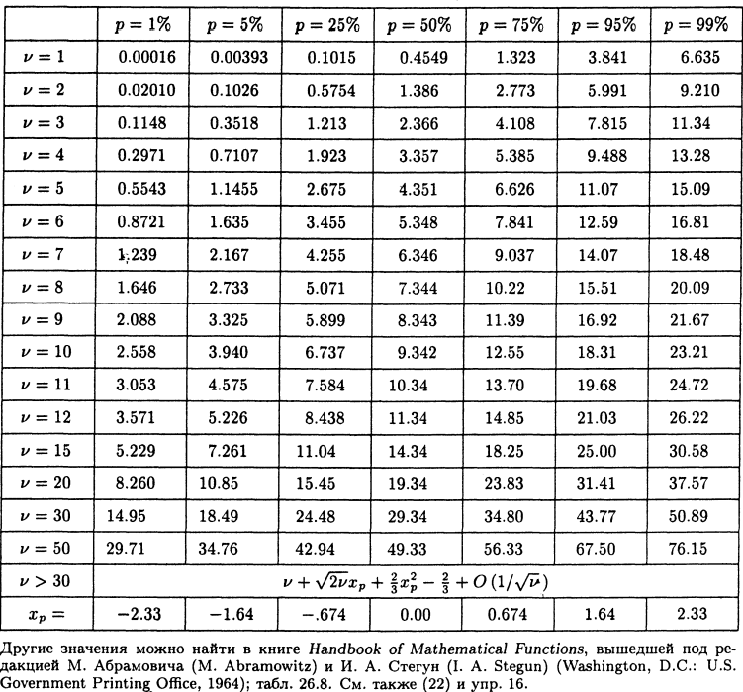

После проведения подсчетов мы определяем числа последовательности как достаточно случайные (хорошие), удовлетворительно случайные (почти подозрительные), не удовлетворительно случайные (подозрительные) и не случайные (плохие).
Критерий конфликтов (тест на коллизии) проверяет, насколько числа избегают повторений, и используется для обнаружения скрытых закономерностей. Генерируется последовательность чисел. Числа раскладываются по "корзинам" (интервалам), которых значительно меньше, чем самих чисел. Если генератор действительно случайный, числа должны распределяться равномерно, и количество "конфликтов" (попаданий двух и более чисел в одну корзину) должно соответствовать определенным математическим ожиданиям. Среднее число конфликтов в корзине равно (n / m - 1 + p0), где n – количество чисел в генерируемой последовательности, m – количество корзин, p0 = (1 - m⁻¹)^{n}. Считается количество таких конфликтов и сравнивается с тем, сколько их должно быть в идеале. Критерий конфликтов хорошо выявляет ситуации, когда генератор "группирует" числа или создает повторяющиеся паттерны. Даже если общее распределение равномерное, этот тест может показать, что числа почему-то слишком часто попадают в одни и те же интервалы чаще, чем положено по теории вероятностей.

РЕЗУЛЬТАТЫ

Период
Параметры, которые мы подобрали для нашего генератора, выполняют все условия теоремы, поэтому можно утверждать, что в теории период ЛКГ является полным и равен 2⁶⁴. Также за 10 часов работы ЛКГ период не был найден, что подтверждает теорию о том, что период полный.

Мощность
Мощность моего генератора равна 32. Это удовлетворяет условию о том, что хорошие генераторы имеют мощность ≥ 5.

Разброс
Было проведено 100 тестов, результаты представлены в таблице ниже. Если хотя бы два из трёх тестов оказались подозрительными, то тест считается проваленным. В моём случае тест считается пройденным, так как подозрительных результатов меньше двух третей всех результатов.

Таблица 1 Результаты критерия разброса
Хорошие | Почти подозрительные | Подозрительные | Плохие
75 - 85 | 9 - 14 | 5 - 12 | 0 - 4

Критерий конфликтов
Было проведено 100 тестов, результаты тестов представлены в таблице ниже. Тест можно считать пройденным, так как количество подозрительных результатов меньше двух третей всех результатов.

Таблица 2 Результаты критерия конфликтов
Хорошие | Почти подозрительные | Подозрительные | Плохие
80 - 88 | 5 - 13 | 5 - 10 | 0 - 4

ВЫВОД
В ходе работы был разработан и протестирован линейный конгруэнтный генератор (ЛКГ). Задача, поставленная в работе, выполнена: получены практические навыки подбора параметров генератора. В ходе работы над генератором были проведены тесты, ЛКГ проверялся критерием разброса и критерием конфликтов, которые были успешно пройдены. Фактический период генератора не был рассчитан, но мы можем предположить, что он равен теоретическому, так как числа не повторились за 10 часов, а равномерность распределения статистически не отличается от теоретической. Для более глубокого анализа генератора нужно провести остальные тесты из книги Кнута “Искусство программирования, 2-й том”.

